國立臺南大學中山體育館開放使用要點

一、使用原則：
(一)週一至週五上課期間除課程需要安排使用外，提供校隊練習及週三下午學生社團及教職員生社團使用，未申請不提供燈光。
(二)以不影響教學、校隊訓練、社團活動及全校性活動為原則，但若經學校核可之活動需暫停開放時，將另行公告。
(三)假日期間或國定假日不提供使用，有需求者可租借場地，請依據本校「場地管理及使用辦法」及實施。可至體育室網站查詢(http://www.nutn.edu.tw/sport/)。
二、開放時間：
週一至週五上課期間上午八時至下午九時三十分。寒、暑假週一至週五提供申請之校隊練，開放時間為上午八時至下午四時三十分。
三、使(借)用單位如須擺設桌椅時須鋪設地墊，館內專用椅子不提供外借，鋪設方式請參閱附件，若還須架設重物或攤位時，除先鋪設地墊外需再加鋪厚墊，以保護地板不受損壞。
四、借用本館活動，如有裝飾或需黏貼者，其材料不得損及場內地板及牆面設備，如使用膠帶者，請使用布膠帶或3M膠帶；如需配電等附加設施，均應於活動前書面通知本校總務處，實施安全檢查，經核可後方得使用。
五、請勿攜帶食物、飲料與寵物進入，使用後須負責場地清潔維護。
六、借用本館如有損壞館內建築物或館內附屬設備器材時，應由借用單位照價賠償。
七、請愛惜各項設備及節約能源。並依借用程序申請借用，經奉核後使用者，提供燈照等設施。申請單請參閱附件
八、本辦法如有未盡事宜，得隨時修正公佈之。

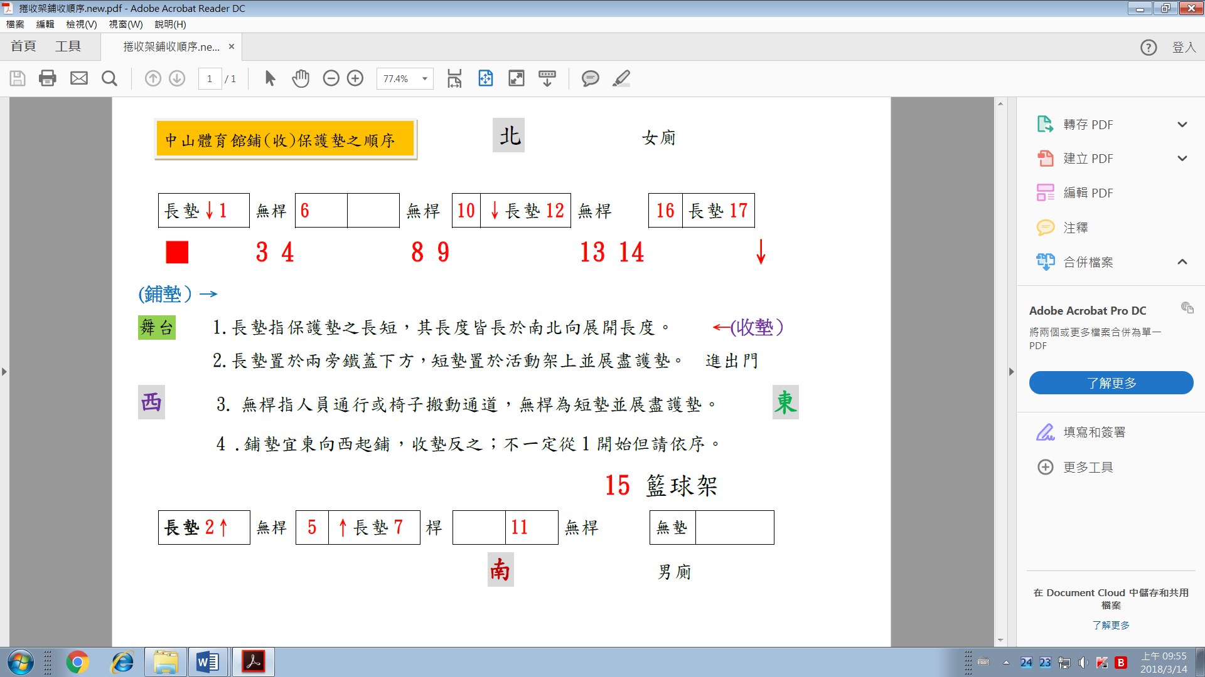

國立臺南大學 使用申請單
申請單位：
申請日期： 年 月 日
使 用 時 間 | 年 月 日 時 分起  年 月 日 時 分止
活 動 內 容 | 一、事由：  二、辦法：
字幕機顯示文字內容
（中文字14個字以內）
設 備 需 求 項 目  (請勾選) | 燈 光 |  | 冷 氣 |  | 需水電專業人員支援 |  | 舞台設備
申請單位 | 管理單位 |  |  | 總務單位 |  | 校 長
申請人姓名 | 體育室 |  |  | 營繕組
連絡電話
 |  |  |  | 總務長
申請單位主管
 |  |  |  | 加簽( )
說明：一、場地使用完畢後，請整理乾淨並恢復原狀。
二、須於使用日二週(最遲)送出本申請單，俾利會辦。
三、晚間及例假日需行政支援者，工作人員之工作費請於活動內容辦法項下說明之。
四、各相關單位會簽後，請將影本送回體育室、營繕組登記存查。
五、申請舉辦「大型群聚活」(每場次人數達一千人以上，且持續二小時以上之活動)，申請單位須自行投保公共意外責任險。

